پروگرام ملی آزمایش سرطان شش

سوالات معمول که مردم عام پرسیدن

سرطان شش چه استه؟ 2
آزمایش سرطان شش چه استه؟ 2
چرا مه د باره آزمایش سی تی اسکن با دوز پایین ره ده باره شی فکر کنوم.؟ 2
زمانیکه برای آزمایش وقت میگروم، ما بلدی کلینیک رادیوجی چه بوگیم؟ 2
چطوریک آزمایش سرطان شش همرای ازمه کمک موشه؟ 2
خطر های احتمالی آزمایش سرطان شش چه استه؟ 3
چطور اگر مه علائیم داشته باشوم که فکر کنوم که سرطان شش باشه؟ 3
اسکن چند هزینه داره؟ 4
چرا ما مستحق استوم؟ 4
بعد از اسکن مه چه اتفاق خواد افتاد؟ 4
معمولا بعد از چند مدت آزمایش سرطان شش انجام بدیم؟ 4
کجا باید بوروم که آزمایش ره انجام بدیم؟ 5

سرطان شش چه استه؟
سرطان شش سرطان استه که ده شش ها شروع موشه. یک گروپ ازسلول نرمال نیسته و بدون کنترول رشد مونه و همچنان میتنه ده بخش های دیکه ای از بدن تیت شونه.

آزمایش سرطان شش چه استه؟
آزمایش سرطان شش دنبال علایم سرطان استه زمانیکه شمو خوب استین و پیش ازایکه شمو هیچ علایم داشته باشین. ای یک سی تی اسکن کمپیوتری با دوز پایین ره استفاده مونن که عکس سینه ره بیگرن که دانه های کوچک ده نام شی نودول استه ره توغ کنن.

چرا مه د باره آزمایش سی تی اسکن با دوز پایین ره ده باره شی فکر کنوم.؟
اگه شمو خطر مبتلا شدون سرطان شش بیشتر دارین، آزمایش سرطان شش شاید سرطان ره زودتر پیدا کنن زمانیکه قابل تداوی است. آزمایش سرطان شش میتنه زندگی ره نجات بیدیه.
اکه شمو بین سن 50 تا 70 ساله استین، هیچ علایم ندرین که نشو بیدیه سرطان شش دارین، سیگرت تنباکو میکشین یا ده سال قبل ترک کدین که قبلا برای دوران طولانی سیگرت استفاده مکیردین، شمو باید همرای داکتروقت ملاقات بیگرین که ببینید که آزمایش سرطان شش برای شیم مناسب باشه.

زمانیکه برای آزمایش وقت میگروم، ما بلدی کلینیک رادیوجی چه بوگیم؟
به اونا بوگید که شمو شرکت کننده آزمایش سرطان شش استین. لطفا بلدی رادیولوژیست بوگین ده صورت که کدم کمک بیشتر بلدی امدون ملاقات خو لازم داشته باشین. بلده مثال، شاید کمک لازم داشته باشین که سر میز بال شین، یا ایکه اگه یک ترجمان لازم داشته باشین.

چطوریک آزمایش سرطان شش همرای ازمه کمک موشه؟
پیدا کدون سرطان زودتر: انتخاب تداوی بیشتر موجود استه و احتمال تداوی بیشتر استه زمانیکه سرطان زودتر تشخیص داده موشه.
آرامش مغز/خاطر جمعی: آزمایش سرطان شش و همچنان بیماری سرطان ره تشخیص میدیه که نیسته. یک سی تی اسکن دوز پایین سلامتی شش سالیمره تضمین مونه.
ای بلدی شیم فرصت میدیه که تاریخچه ای سیگرت کشیدونخوره همرای داکتر خو صحبت کید و کمک بیگرید ده صورت که تصمیم ترک داشته باشین.

خطر های احتمالی آزمایش سرطان شش چه استه؟
مثبت های منفی: از تمام کسای که آزمایش میدن، از 100 نفر 3 نفر ده خطر زیادتر قرار دارن که ندول های خطرناک پیدا شونه. بلدی از ای که متوجه شونیم که نودول خطرناک سرطان استه، آزمایش های بیشتر مثل اسکن و نمونه برداری لازم استه. کمتر از نصف از وندول های خطرناک تشخیص دده موشه که سرطان شش استه.
نگرانی: ای معمول استه که احساس نگرانی داشته باشین زمانیکه آزمایش سرطان شرکت مونین. در حالیکه آزمایش سرطان شش ندول را ده بیشتر از نصف افرادیکه آزمایش میدن پیدا کنن، بیشتر از 95 درصد اونا سرطان نیسته. حتی در ای حالت، ای میتنه استرس آور باشه که اسکن ره انجام بدین، منتظر نتیجه شی باشین یا آزمایش و اسکن های بیشتر انجام بدین. همرای داکتر خو صحبت کین که اونا برای شیم مالومات بیشتر و کمکای زیادتر که موجود استه ره بلدی شیم ارائه کنن.
تشخیص نادرست و تداوی غیر ضروری: بعضی از سرطان ها خیلی آهسته رشد مونن و شاید در جریان زندگی شیم هیچ مشکل برای شیم پیدا نکند. ایره "تشخیص نادرست" موگین و از ۳۰ مورد سرطان ۱ مورد ای قسمی استه زمانیکه آزمایش سرطان شش داده موشه.
یافته های اضافی که قابل اجرا استه: اسکن همچنان اعضای دیگه ای بدن ره میتنه بینگرنه، گردن شما، سینه و قسمت بالای شکم. بعضی وقتا ای میتنه چیزهایره ده شش( چیزهای دیگه ای بغیر از سرطان، مثل، آمفیزم) یا خارج از شش (مثل بیماری قلبی). اگه اگو چیز پیدا شد که ربطی به شش شیم نداشته باشه، ثبت نام ملی آزمایش سرطان (NCSR) شموره تشویق خواد کد که داکتر خوره بنگرنین. داکتر خوره بلدی صحبت کدون نتیجه آزمایش ها ببینید.
تماس با اشعه: اسکن با دوز پایین یک تعداد کمی ازاشعه ره استفاده مونن. ای کمتر از اندازه تماس سالانه که نفر در جریان یکسال ده زندگی معمولی با اشعه دارن استه. ای میتنه روی زمین، روی خاک و آب اتفاق بوفته. ای اشعه ده سطح پایین استه که امن استه و میتنه ده تشخیص زودهنگام کمک کنه.

چطور اگر مه علائیم داشته باشوم که فکر کنوم که سرطان شش باشه؟
آزمایش مناسب هرکس نیسته که علایم دوامدار داره، بشمول علایم زیر. ای نفرا آزمایش مختلف لازم داره.
اگه شیمو اگودانه ازی علایم ره داشته باشین، حتی اگه آزمایش آخری شیم خطر کم نشان داده بود یا شمو ده بین آزمایش ها استین، لطفا همرای داکتر خو هرچه زودتر صحبت کید.
- یک سلفه نو یا سلفه تغییر کده
- خون سلفه کدو
- بدون دلیل نفس تنگی شین
- خیلی احساس خستگی کین
- بدون دلیل وزن کم کدین
- سینه یا شانه دردی که هیچ خوب نموشه

اسکن چند هزینه داره؟
اسکن با دوزپایین برای سرطان شش توسط میدیکر پوشش داده خواد شد.

چرا ما مستحق استوم؟
پروگرام ملی آزمایش سرطان شش یک پروگرام استه بلدی مردم که شرایط سند و تاریخچه سیگرت کشیدوره که ده پایین ذکر شده و علایم نداشته باشه، و هدف داشته باشه که سرطان شش ره ده مراحل اولیه تشخیص بیدیه استه.
تحقیقات نشان دده که آزمایش میتنه بلده مردم که بین سن 50 تا 70 سال استه، علایم و نشانه نداشته باشه که نشو بیدیه که سرطان شش استه، سیگرت تنباکو میکشه و یا سیگرت کشیدوره 10 سال پیش تر کده و یک دوران طولانی ره سیگرت کشیده،مفید باشه. بلدی مالومات بیشتر،منابع ببینید "چرا مه مستحق آزمایش سرطان شش نیستوم". شمو شاید ده آینده مستحق باشین، همرای داکتر خو چک کده بورین.

بعد از اسکن مه چه اتفاق خواد افتاد؟
چک کید که مشخصات تماس شیم درست باشه.
منتظر نتایج باشین. NCSR برای شیم خبر میدن که باز چه کار کید. ای شاید یک یادآوری باشه ( توسط پیامک یا نامه) که ده دوسال آینده آزمایش ره انجام بدین (اگر شموره متوجه شودن که ده خطر کم قرار دارین) یا که پس بورین داکتر خوره بینید برای نتایج.
داکتر خوره بلدی گرفتون یک معرفی نامه ای جدید سی تی اسکن با دوز پایین ملاقات کید بعد ازایکه پیام از طرف NCSR دریافت کدین. شمو شاید اسکن های مداوم لازم داشته باشین ده صورت که نتیجه آزمایش شیم نشان دهنده خطر پایین ای بالاتر نشو بیدیه.

معمولا بعد از چند مدت آزمایش سرطان شش انجام بدیم؟
همرای داکتر خو صحبت کید و ببینید که مستحق استین. اگه مستحق بودین، شمو میینین یک اسکن ره هر دو سال انجام بدین. مو لازم دریم که داکتر شیم شموره معرفی کنه. شمو شاید اسکن های مداوم لازم داشته باشین ده صورت که نتیجه آزمایش شیم نشان دهنده خطر پایین ای بالاتر نشو بیدیه.
اگه شمو نتیجه خیلی جدی دریافت نگدید، همرای داکترخو صحبت که چطور میتنید از شش خو مراقبت کید تا وقت اسکن بعدی خو. یادشیم باشه، آزمایش بهترین نتیجه ره میدیه زمانیکه شمو بصورت مداوم آزمایش انجام میدین که تغییرات ره ده مرور زمان متوجه شوین. خو، مهم استه که شمو زمانیکه وقت آزمایش تان رسید، ده آزمایش سرطان شش خو حاضر شوید.

کجا باید بوروم که آزمایش ره انجام بدیم؟
برای اسکن خو ده نزدیکترین رادیولوجی خانه خو وقت بیگرید یا موتر های کلان که بصورت سیار آزمایش انجام میدن ( ده بعضی نقاط دور افتاده و اطراف) وقت بیگرین. به اونا بوگید که شمو شرکت کننده آزمایش سرطان شش استین.

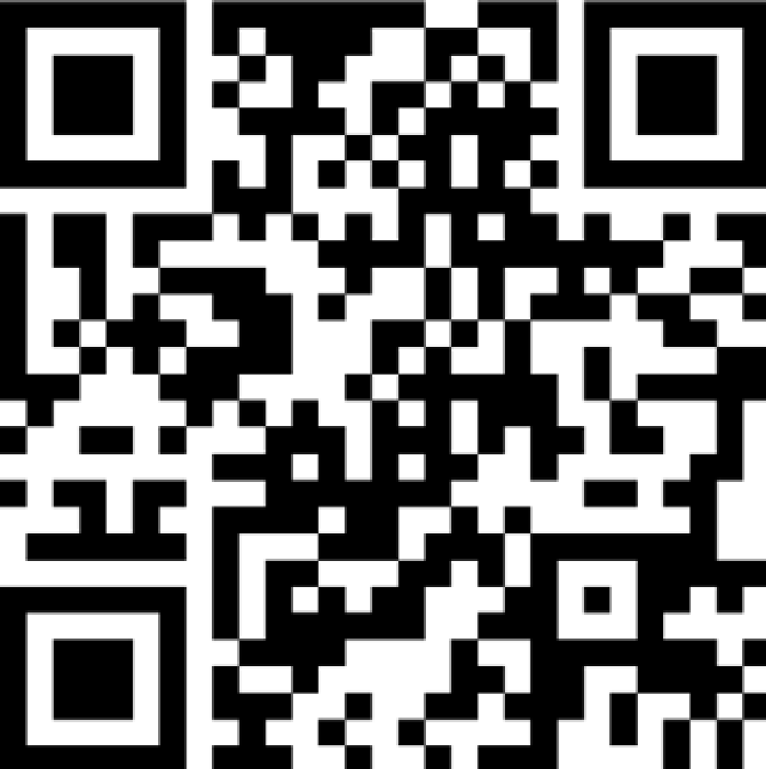  بلدی مالومات بیشتر ده باره پروگرام ملی آزمایش سرطان شش: www.health.gov.au/nlcsp |   بلدی کمک کدون ترک سیگرت: www.quit.org.au

